PROTOCOLO DE LAVADO DE MANOS

Contenido
1. OBJETIVO 2
2. ALCANCE 2
3. DEFINICIONES 2
4. GENERALIDADES 3
4.1 Lavado y desinfección de manos 3
4.2 Cuidado de la Piel y Recomendaciones Generales 3
4.3 Técnica de Lavado de manos 4
4.4. Técnica fricción higiénica de manos con alcohol glicerinado 6
4.5 Cinco momentos para lavado de manos 7
5. RESPONSABILIDAD Y AUTORIDAD 8

OBJETIVO

Reducir al máximo el riesgo de contaminación microbiana transitoria adquirida por contacto directo o indirecto con usuarios o fuentes ambientales de infección durante la atención, de igual manera lograr el nivel de desinfección requerido, según el caso.

ALCANCE

Este manual aplica para todo el personal asistencial y administrativo en la IPS Endocrinology & Health

DEFINICIONES

Antiséptico: Un producto químico que se aplica sobre tejidos vivos con la finalidad de eliminar los microorganismos patógenos o inactivar virus.

Desinfectante: Producto químico que se aplica sobre superficies o materiales inanimados o inertes con la finalidad de eliminar los microorganismos.

Alcohol glicerinado: Solución a base de alcohol que contiene preparaciones diseñadas para la aplicación en manos que reducen el número visible de microorganismos en esta zona corporal.

Desinfección de manos: Hace referencia al lavado antiséptico de las manos, a la limpieza de las manos con un antiséptico, a la antisepsia, descontaminación o eliminación de gérmenes de las manos, al lavado de las manos con jabón antimicrobiano y agua, a la antisepsia o la limpieza higiénica de las manos.

Detergente: Son agentes tensioactivos que poseen una acción limpiadora. Están compuestos de partes hidrófilas y lipófilas.

Higiene de manos: Término general que se aplica al lavado de manos, lavado antiséptico, frotado de manos con compuestos de alcohol y antisepsia quirúrgica de manos.

Jabón: Sustancia a base de ésteres de grasa que disuelve materia orgánica. Su propósito es la remoción física de la suciedad y microorganismos contaminantes. El jabón no tiene ninguna actividad bactericida.

- INSUMOS UTILIZADOS
Para el lavado de manos se utilizan en la IPS en cada uno de los lavamanos:
- Jabón líquido cosmético para manos marca kleine, NSOC52169-13CO
- Toallas de mano en dispensador.

GENERALIDADES

4.1 Lavado y desinfección de manos

El lavado de manos debe realizarse antes y después del contacto directo con los usuarios, después de quitarse los guantes y después de entrar en contacto con líquidos y/o excreciones corporales, mucosas, piel no intacta o vendajes de heridas.
Lavarse las manos con agua y jabón cuando estén visiblemente sucias, visiblemente manchadas con sangre u otros líquidos corporales, o bien cuando haya sospechas fundadas o pruebas de exposición a organismos, con capacidad de esporular.
Lavarse las manos con agua y jabón común o frotarlas con una preparación alcohólica al empezar y terminar la jornada de trabajo; después de ir al baño, sonarse la nariz, estornudar o tocarse los oídos.
Se debe utilizar gel antibacterial de manera constante, el cual se encuentra ubicado dentro de las instalaciones de la IPS Endocrinology & Health.
El uso del gel antibacterial no reemplaza el lavado de manos, pero si es un método que complementa la limpieza de las manos.
De igual manera las áreas y superficies de trabajo deben desinfectarse, después de cada procedimiento, según sea el caso.

4.2 Cuidado de la Piel y Recomendaciones Generales

- Mantener las uñas cortas a menos de ¼ de pulgada de largo, la manicure debe ser incoloro.
- No usar anillos, relojes de pulso ni pulseras. Estos elementos pueden actuar como reservorio y dificultan la limpieza de manos y antebrazos.
- Usar guantes cuando pueda ocurrir contacto con sangre u otros materiales potencialmente infectantes, membranas, mucosa, piel no intacta o cualquier líquido corporal.
- Usar lociones protectoras de la piel, después de la actividad laboral.
- El uso de guantes no reemplaza la higiene de las manos. Las manos se deben lavar, aún si se usan guantes, después de tocar algún material potencialmente portador de un agente infeccioso y después de la atención.
- Retire los guantes inmediatamente después de atender a un paciente. No circule con ellos a través de los consultorios, no use el mismo par de guantes para atender más de un usuario y no lave los guantes entre usos con diferentes pacientes.
- No aplique alcohol glicerinado sobre los guantes.

4.3 Técnica de Lavado de manos

- Retire de sus manos los anillos y retire o súbase el reloj sobre la muñeca, si tiene mangas largas súbelas hasta el codo, colóquese en frente del lavamanos sin tocarlo con el cuerpo, abra la llave de agua y mójese las manos y las muñecas.
- Coloque la palma de su mano debajo de la boquilla del dispensador de jabón y presione una sola vez la bomba del dispensador de jabón.
- Frótese las manos entre sí.
- Frótese la palma de la mano derecha contra el dorso de la mano izquierda entrelazando los dedos, y viceversa.
- Frótese la palma de la mano derecha contra el dorso de la mano izquierda entrelazando los dedos, y viceversa.
- Frótese el dorso de unos dedos con la palma de la mano opuesta, agarrándose los dedos.
- Frótese con un movimiento de rotación el pulgar izquierdo atrapándolo con la mano derecha, y viceversa.
- Frótese la punta de los dedos de la mano derecha contra la palma de la mano izquierda, haciendo un movimiento de rotación, y viceversa.
- Enjuáguese las manos con abundante agua.
- Séquese con una toalla de papel.
- Con la toalla mojada cierre el grifo y deposítela en la caneca de color negro

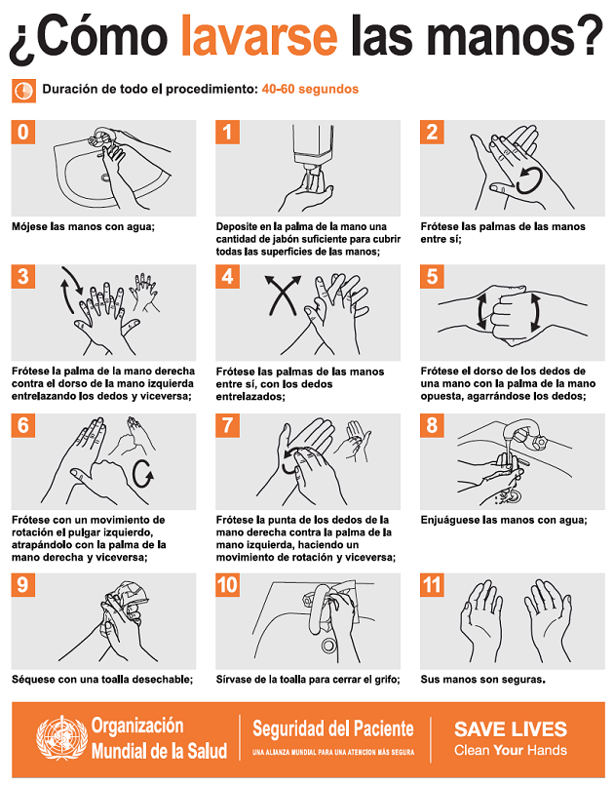

Figura 01 Técnica de Lavado de manos

4.4. Técnica fricción higiénica de manos con alcohol glicerinado

- Sobre las manos secas aplique una dosis de alcohol glicerinado.
- Frótese las manos palma contra palma
- Frótese la palma de la mano derecha contra el dorso de la mano izquierda entrelazando los dedos, y viceversa.
- Frótese las palmas de las manos derecha e izquierda entrelazando los dedos.
- Frótese el dorso de unos dedos con la palma de la mano opuesta, agarrándose los dedos.
- Frótese con un movimiento de rotación el pulgar izquierdo atrapándolo con la mano derecha, y viceversa.
- Frótese la punta de los dedos de la mano derecha contra la palma de la mano izquierda, haciendo un movimiento de rotación, y viceversa.

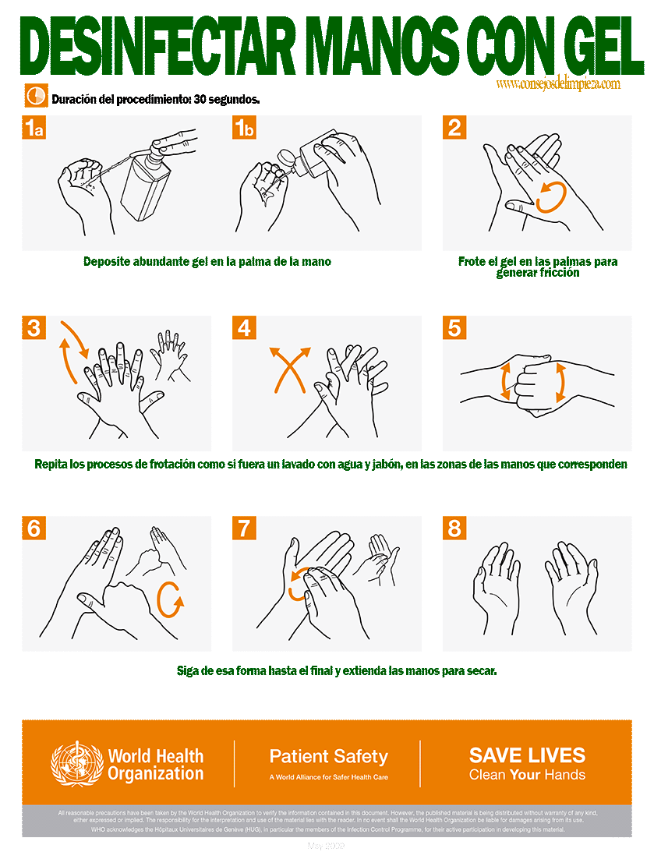
Figura 02 Técnica para fricción higiénica de manos con alcohol glicerinado

4.5 Cinco momentos para lavado de manos

Dentro de las actividades de la IPS se deberá tener presente los cinco momentos que señalan las oportunidades para el lavado de manos dentro del entorno de los pacientes durante el ciclo de atención.

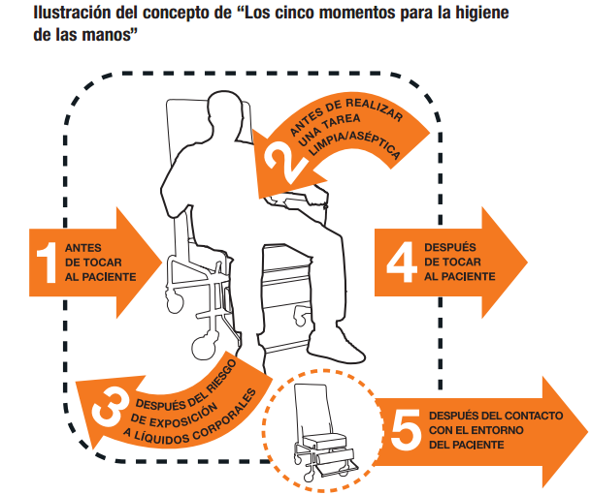
Figura 03 Cinco momentos para lavado de manos

RESPONSABILIDAD Y AUTORIDAD

Es responsabilidad de los profesionales de salud de la IPS Endocrinology & Health
garantizar el cumplimiento de las disposiciones establecidas en este Manual.

